單位 ：1S1立體圖形（一）
課題 ：立體圖形
學習階段：一

學習目標：
- 認識柱體、錐體、和球體。
- 直觀地辨別各種立體圖形。
- 把立體圖形分類。

已有知識：
把物件分類。

教學資源：
- 各種立體圖形（實物）
- 工作紙

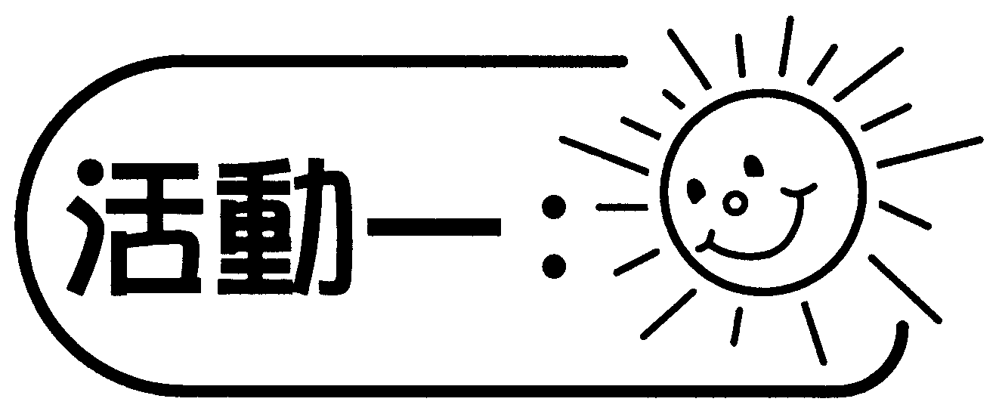
分類遊戲
- 教師派發每組學生一些不同形狀的立體圖形。
- 讓學生把各種立體圖形分類。
- 學生簡述其分類方法。
- 教師從學生的分類結果中，引導他們認識各種立體圖形，介紹球體、錐體、圓柱及方柱等名稱和特性。
討論：
- 你們用什麼方法把各種立體圖形分類？
- 球體有什麼特別的地方？
- 錐體有什麼特別的地方？
- 圓柱有什麼特別的地方？
- 方柱有什麼特別的地方？
- 在日常生活中，你們有沒有留意哪些物品是屬於球體、錐體、圓柱或方柱的呢？試舉出一些例子。
備註：
學生透過觀察、探索，發現各類立體圖形的特性。

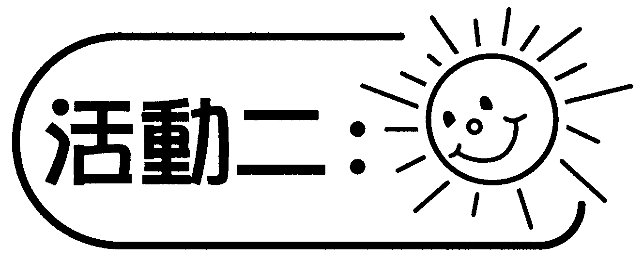
百寶袋
教師拿出一個盛載了各類立體圖形的袋，著學生輪流從袋中取出一種圖形，展示給其他同學看，然後介紹手中的立體圖形是屬於哪一類？並說出其特性。

備註：
學生透過親身介紹，加強自己及同學對各類立體圖形的認識。

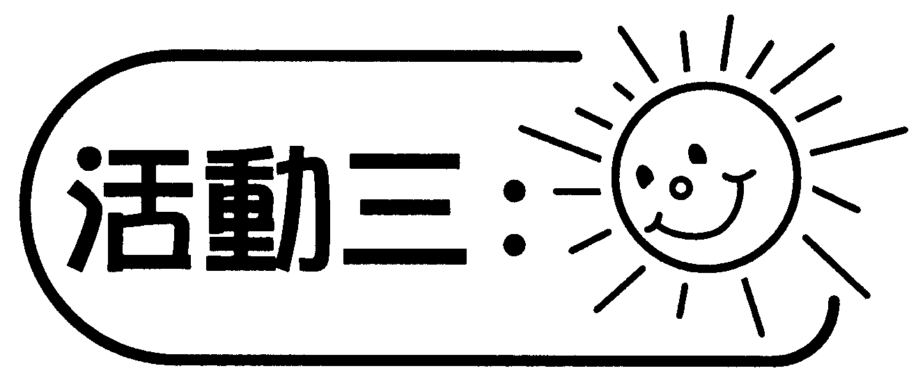
教師派發工作紙，請同學們一起佈置聖誕樹，把樹上各種不同的立體圖形填上顏色（學生可自行選擇各立體圖形的顏色），以鞏固學生對各類立體圖形的認識。

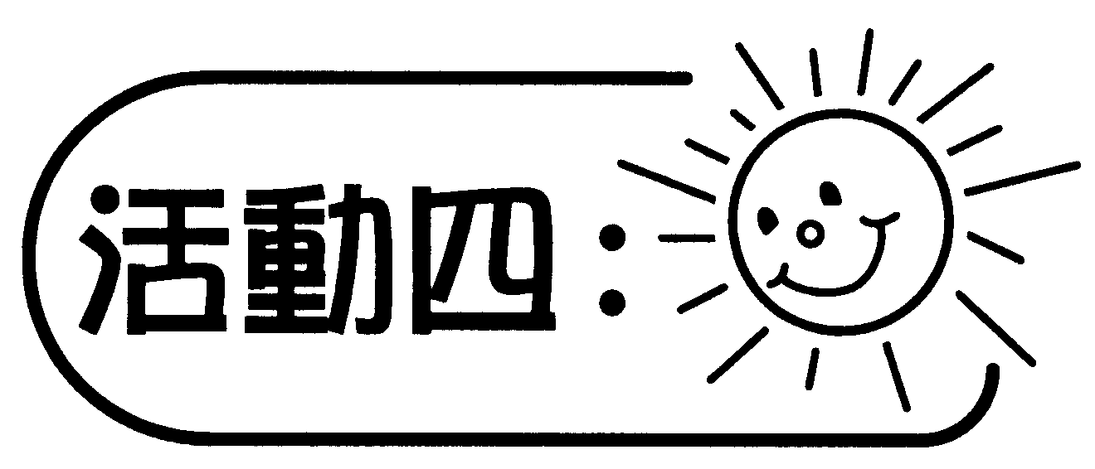
課後延續：著學生回家搜集一些廢物，如空罐、空瓶、空紙盒等，創作一立體模型，然後回校與其他同學介紹其作品及分享製作心得。例如：作品的名稱及功能、創作的過程、用了多少類立體圖形、每類圖形用了多少個等，最後由同學推選出優勝者。

可培養的主要共通能力：
- 溝通能力
- 創造力
- 批判性思考能力

